Math's Syllabus for Grade 6
Unit 1
Q1.
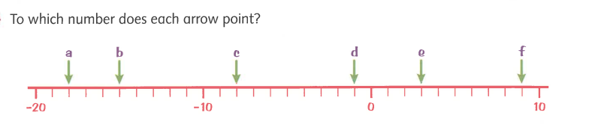Q2.
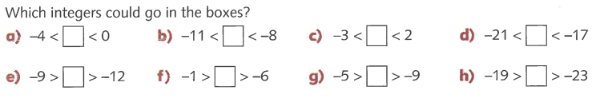Q3.
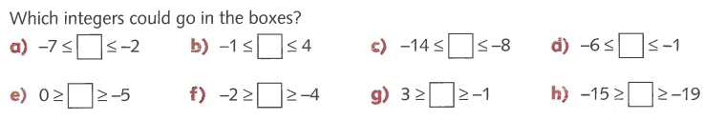Q4.
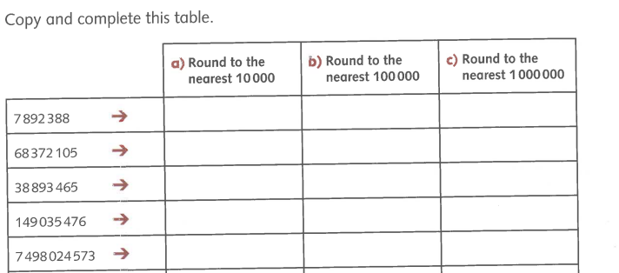
Q5.

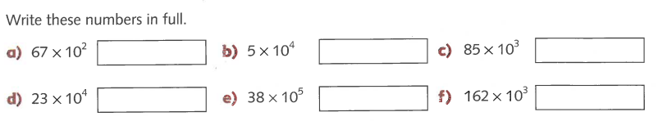
Q6.
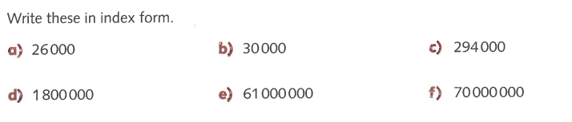Q7.
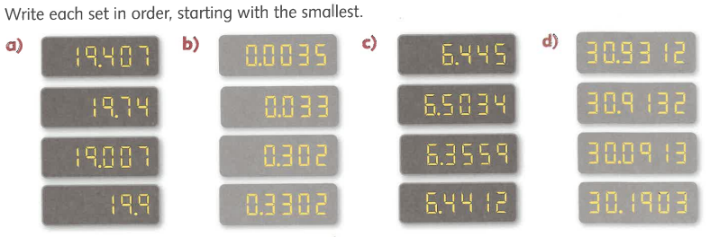
Q8.
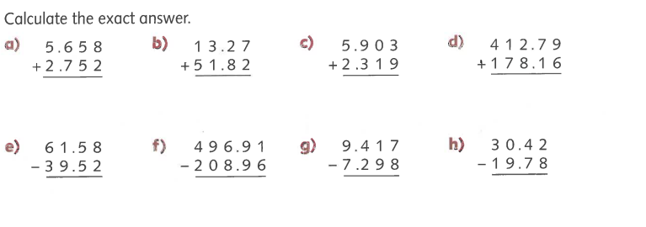
Q9
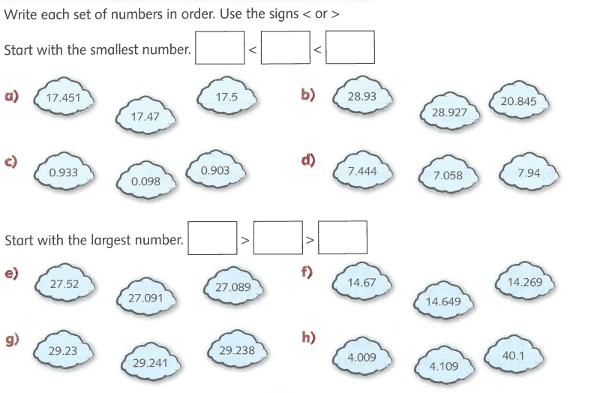
Unit 2
Q1.

Q11.

Q3.
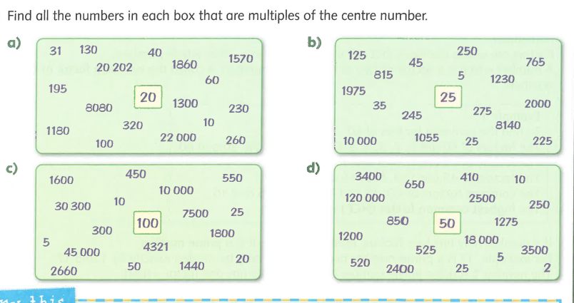Q4. Find HCF AND LCM.
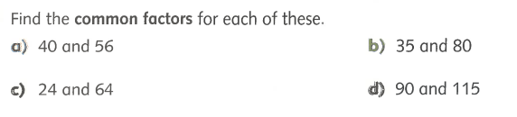

Q5.
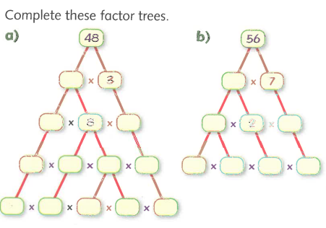
Unit 3
Q1.
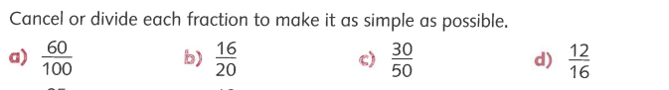Q2.
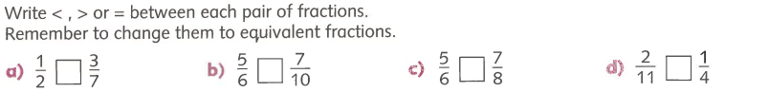
Q3.
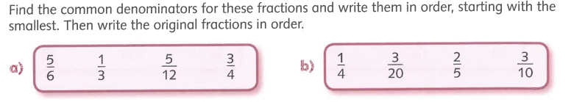

Q4.
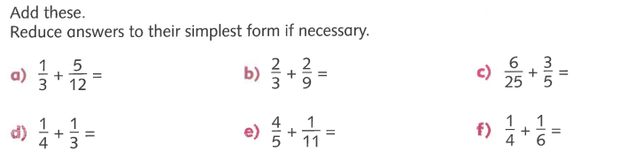
Q5.
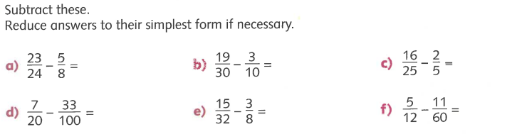Q6.
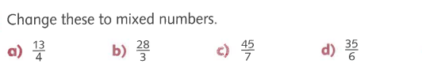
Q7.
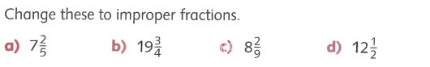Q8.
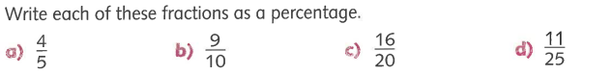
Q9.
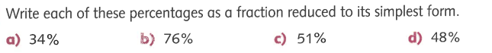

UNIT 5
Q1.
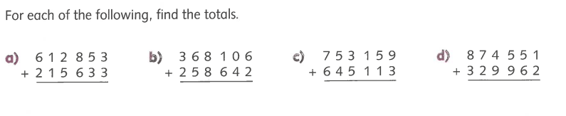
Q2.
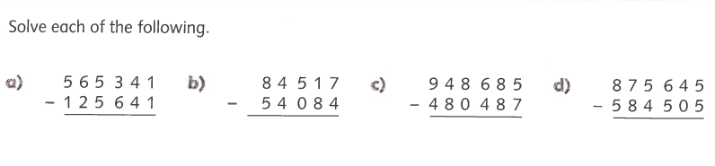Q3.
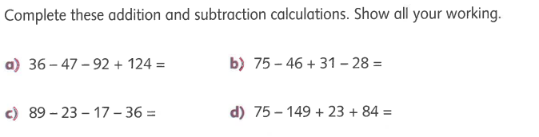

Q4.
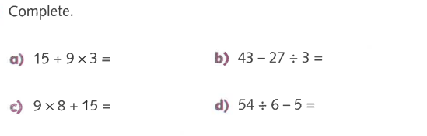
Q5.
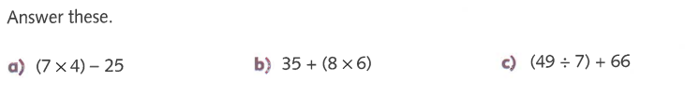

Q6.
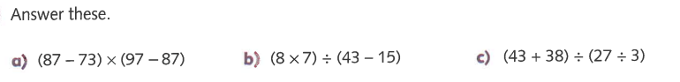

Q7.
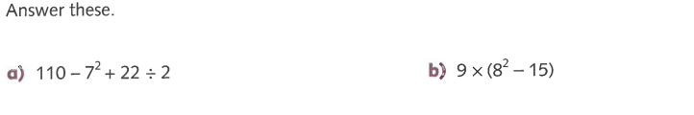

CHAPTER 6
Q1.
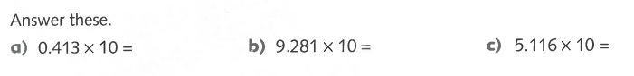Q2.
Q3.
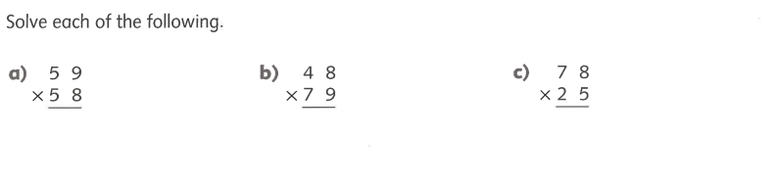Q4.
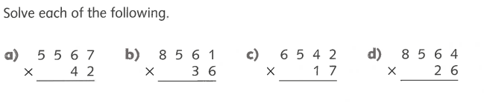Q5.
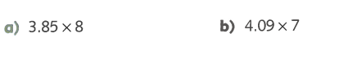
Q16.
Q17.

Q8.
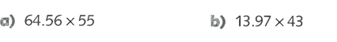
Q9.
Q10.
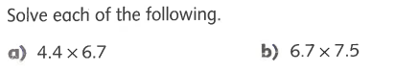
Q11.

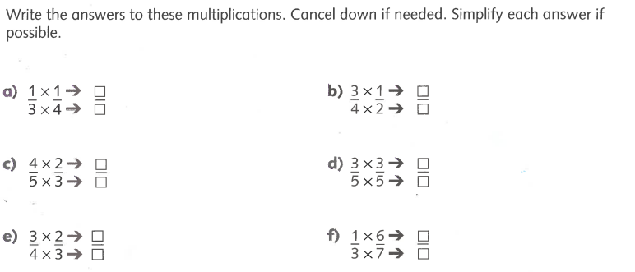Chapter 7
Q1.
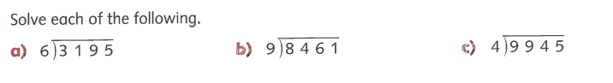
Q20.
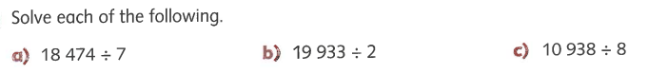

Q21.
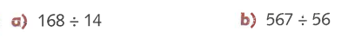

Q22.

Q23.

Q24.
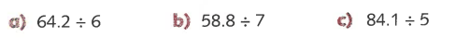

Q25.

Q2. Solve the following questions.
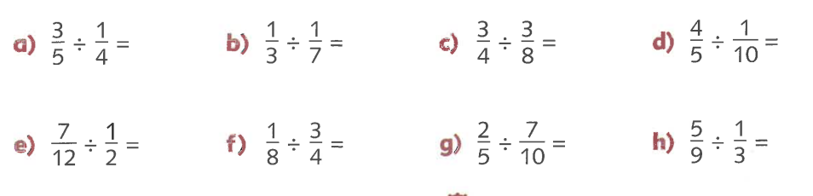
Unit 8
Q1.
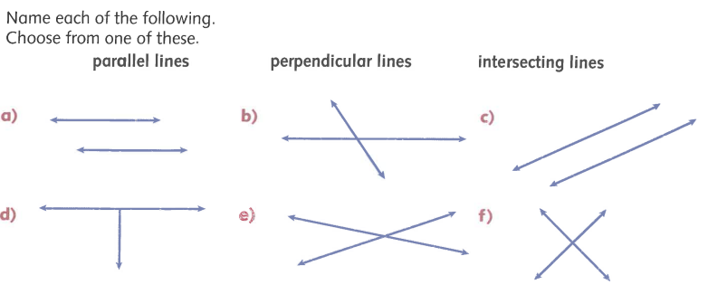Q2.
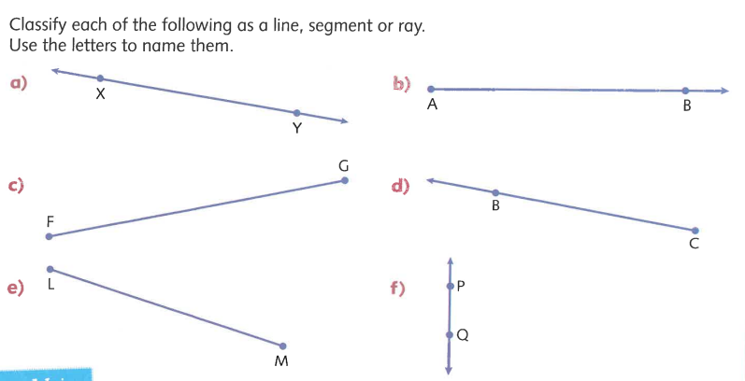
Q3.
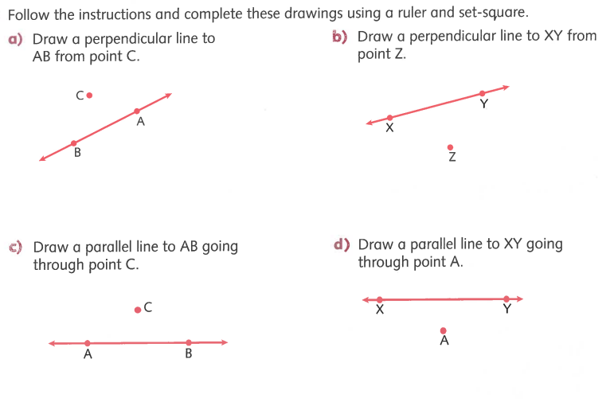Q4.

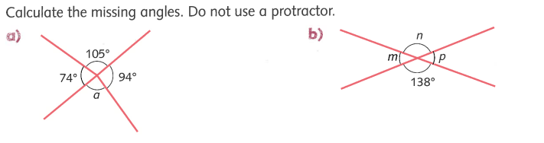
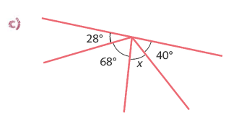
Q5.
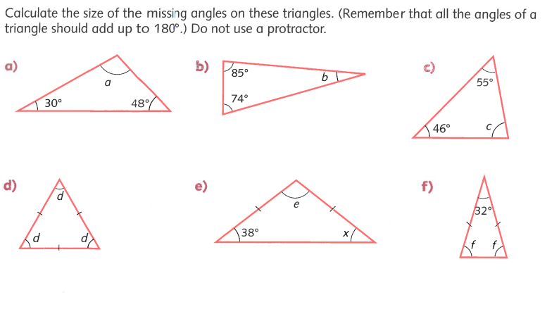Q6.
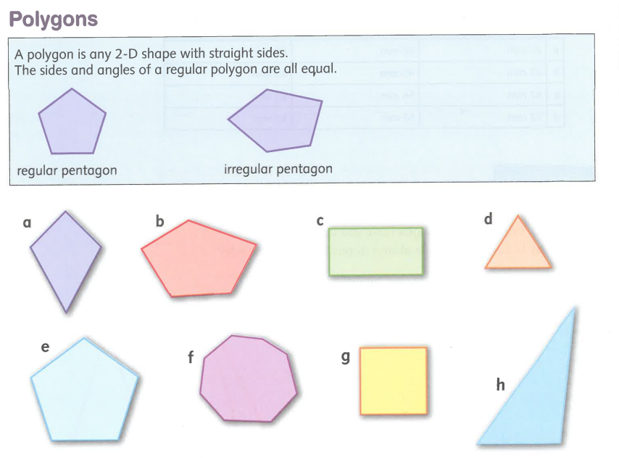

Q8.
